Phòng Giáo dục và Đào tạo ...

Đề thi Học kì 1

Môn: Toán lớp 3

*Thời gian làm bài: 40 phút*

*(không kể thời gian phát đề)*

(Đề số 1)

**Phần 1. Trắc nghiệm**

**Câu 1.** 120 × 3 có kết quả là:

A. 360

B. 350

C. 123

D. 160

**Câu 2.** Xếp đều 8 quả cam vào 4 hộp. Lấy 3 hộp như thế có bao nhiêu quả cam?

A. 4 quả cam

B. 5 quả cam

C. 6 quả cam

D. 7 quả cam

**Câu 3.** Một phần hai viết là:

A.

1

2

12

B.

1

4

14

>

C.

2

1

21

D.

4

1

41

**Hướng dẫn giải**

Đáp án đúng là: A

Một phần hai viết là

1

2

12

.

**Câu 4**. Tứ giác ABCD có:

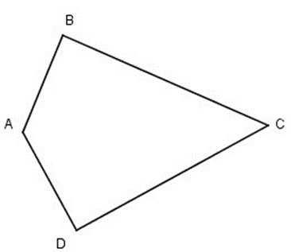

A. 3 đỉnh: A, B, C

B. 4 đỉnh A, B, C, D

C. 3 cạnh: AB, AD, CD

D. 3 cạnh: AB, BC, CD

**Câu 5.** Phát biểu nào sau đây **không** đúng?

A. 1 km = 100 m

B. 1 m = 10 dm

C. 3 cm = 30 mm

D. 5 dm = 500 mm

**Câu 6**. Lớp 3A có 30 học sinh chia thành 5 nhóm. Hỏi mỗi nhóm có bao nhiêu học sinh?

A. 5 học sinh

B. 6 học sinh

C. 7 học sinh

D. 8 học sinh

**Câu 7.** Số liền trước số 879 là

A. 880

B. 878

C. 869

D. 889

**Phần 2. Tự luận**

**Câu 8.** Nối đồng hồ phù hợp với cách đọc

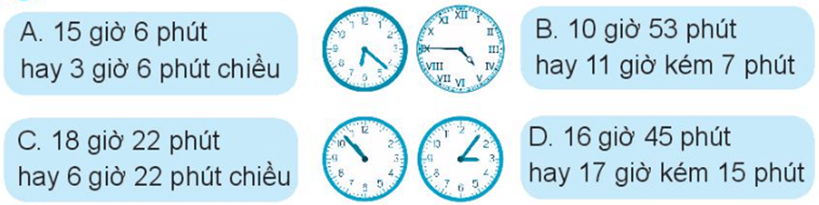

**Câu 9.** Tính nhẩm

a) 30 + 530 = ………….

b) 270 : 3 = ……………

c) 90 × 2 = …………….

d) 300 : 6 = ……………

**Câu 10.** Đặt tính rồi tính

a) 124 : 2

b) 234 × 3

……………………………………………………………………………………………

……………………………………………………………………………………………

……………………………………………………………………………………………

……………………………………………………………………………………………

**Câu 11.** Tính giá trị biểu thức

a) 210 : 6 × 5

……………………………………………………………………………………………

……………………………………………………………………………………………

……………………………………………………………………………………………

……………………………………………………………………………………………

b) 493 – 328 : 4

……………………………………………………………………………………………

……………………………………………………………………………………………

……………………………………………………………………………………………

……………………………………………………………………………………………

**Câu 12.** Giải toán

Thanh sắt sơn màu đỏ dài 30 cm, thanh sắt sơn màu xanh dài gấp 3 lần thanh sắt sơn màu đỏ. Hỏi cả hai thanh sắt dài bao nhiêu xăng-ti-mét?

……………………………………………………………………………………………

……………………………………………………………………………………………

……………………………………………………………………………………………

……………………………………………………………………………………………

**Câu 13.** Số

Đồ dùng học tập của Hoa

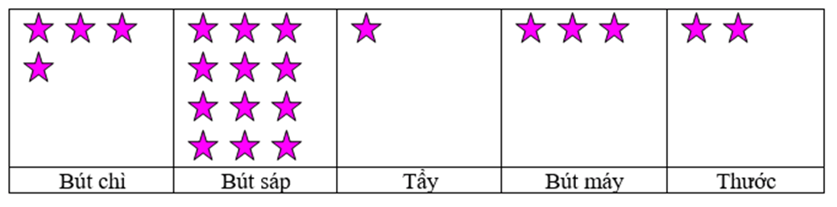

MỗiĐề thi Học kì 1 Toán lớp 3 Chân trời sáng tạo có đáp án (10 đề)thể hiện một đồ dùng.

a) Điền tên dụng cụ và các từ nhiều nhất hay ít nhất vào ô trống

- Đồ dùng học tập mà bạn Hoa có nhiều nhất là: ….

- Đồ dùng học tập mà bạn Hoa có ít nhất là: …

- Số bút sáp mà bạn Hoa có gấp … lần số bút chì của bạn Hoa.

**Câu 14.** Viết tiếp ba số vào sau mỗi dãy

a) 1, 4, 7, 10, …

b) 45, 40, 35, 30, …

c) 1, 2, 4, 8, 16, …